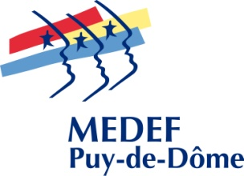

ASSEMBLEE GENERALE ANNUELLE
JEUDI 17 SEPTEMBRE 2020

ORDRE DU JOUR

- Rapport moral 2019 ;

- Comptes et rapport financier 2019 ;

- Rapport du Commissaire aux Comptes 2019 ;

- Approbation des comptes 2019 ;

- Affectation du résultat 2019 ;

- Quitus aux administrateurs ;

- Présentation et approbation du budget prévisionnel 2020 ;

- Ratification de la cooptation d’un membre au Conseil d’Administration

- Election d’un membre au Conseil d’Administration ;

- Actualités 2020 ;

- Questions diverses

Cette Assemblée Générale bénéficie du soutien financier
de la Banque Populaire Auvergne-Rhône-Alpes
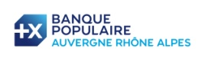

La Pardieu – 14, rue Louis Rosier - 63000 Clermont-Ferrand – Tél 04 73 34 85 96 – Fax 04 73 34 07 01
E.mail : MEDEF63@wanadoo.fr

